Actividad: Pruebas en PostMan

Para el método GET:

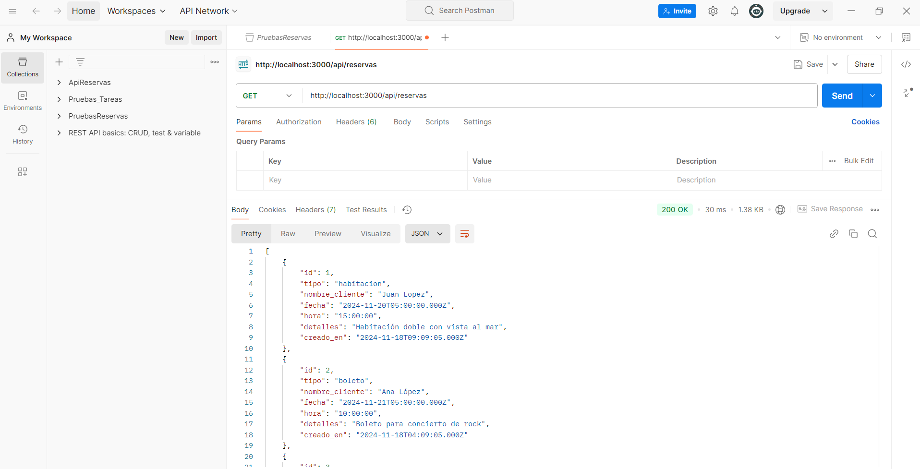

Para el método POST:

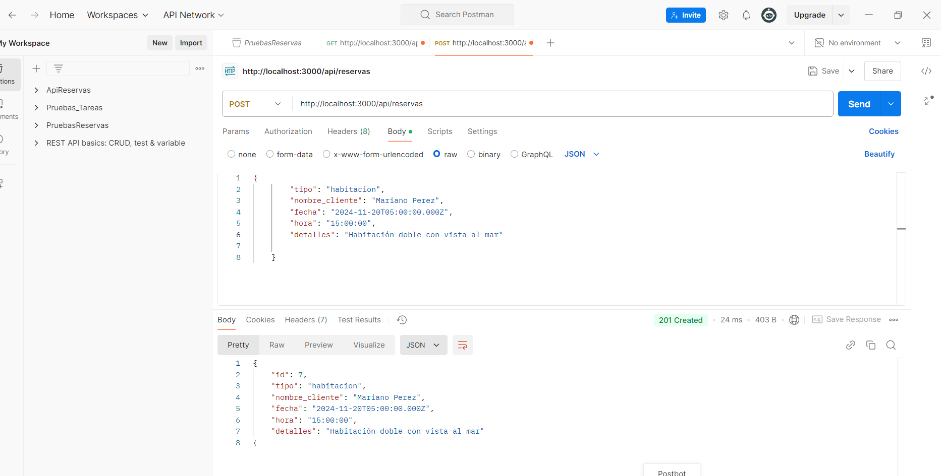

Resultado

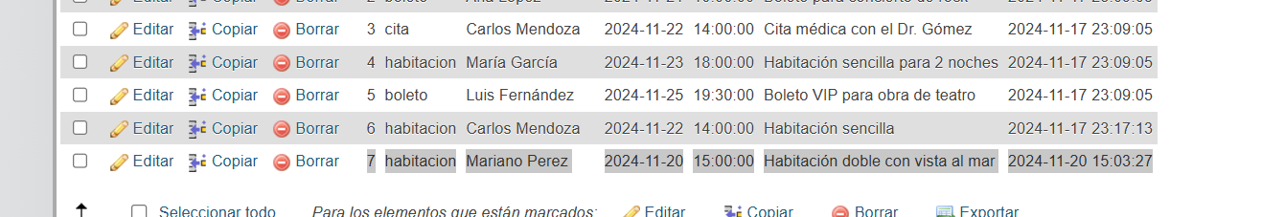

Para el método GET, obtenerPorId:

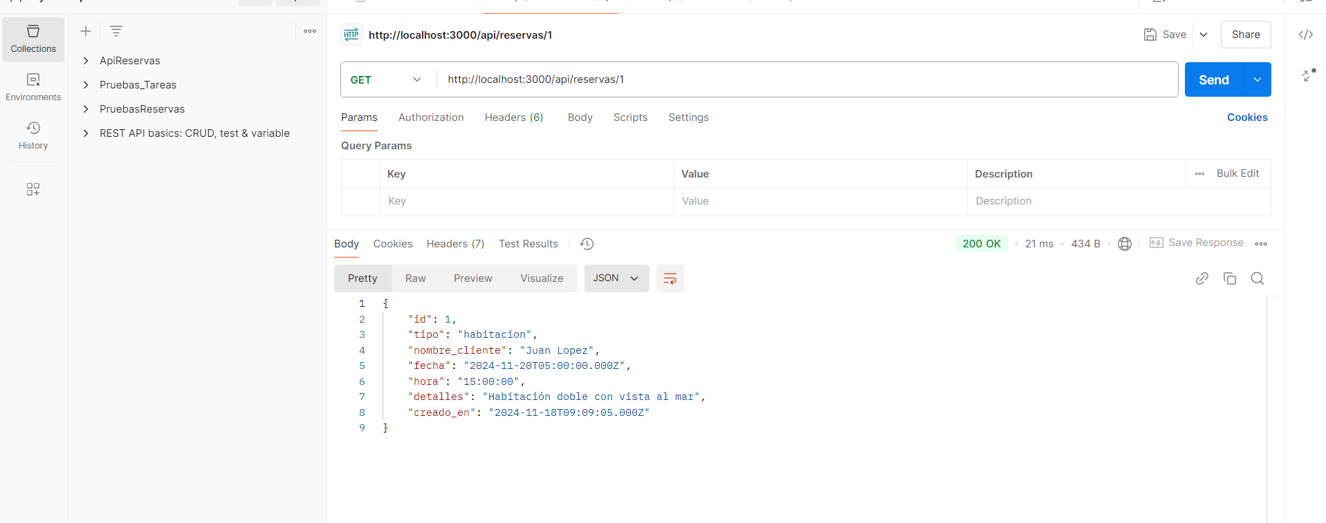

Para el método PUT, modificar:

{

    "id": 7,

    "tipo": "habitacion",

    "nombre_cliente": "Mariano Perez",

    "fecha": "2024-11-20T05:00:00.000Z",

    "hora": "15:00:00",

    "detalles": "Habitación doble con vista al mar",

    "creado_en": "2024-11-20T20:03:27.000Z"

}

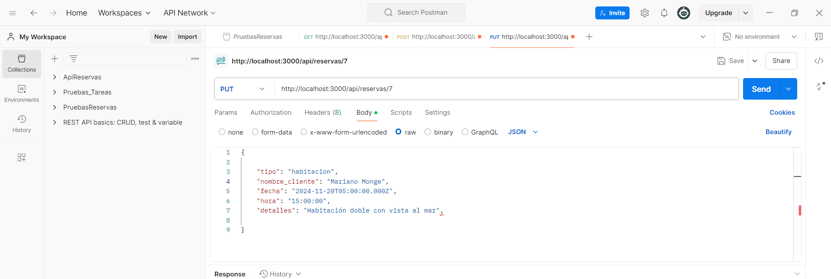

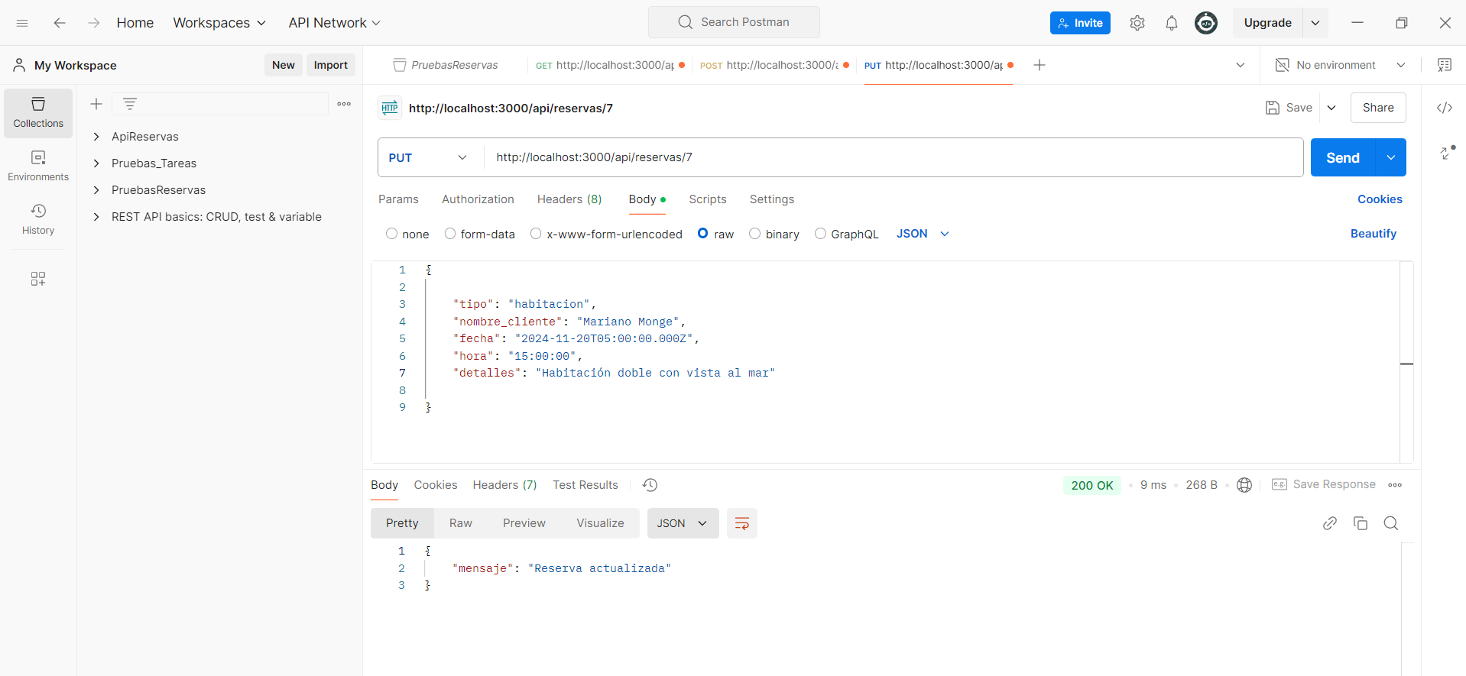

Para el método DELETE:

